YGM205高风速变送器操作手册
- 安全与警告
1.1 任何情况下不规范的操作都可能引起人员及仪器的伤害，请遵守所有电器及设备的安全规范。
1.2 在维修﹑拆卸电器元件前请确认电源已经断开﹗
1.3 接通电源之前，请确认所有外接线正确，任何短路均可能造成变送器损坏。

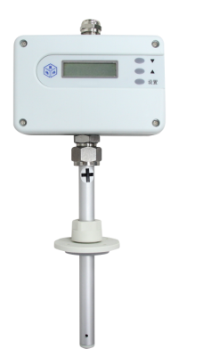
- 产品概述
YGM205是一款可测量高风速的变送器，最大测量风速50m/s。探杆上开有一对或数对样气采集孔，可测单点风速，也可测多点均值风速；探杆具有一定的抗污染能力，可在较恶劣的工况下使用。
变送器安装十分简便，探杆部分通过法兰固定在被测气流位置，便可获得稳定的信号输出。

- 主要技术指标
测量范围：0~30m/s，0~40m/s，0~50m/s
精 度：0.2~30m/s ±(0.2m/s+3%*测量值)
0.2~40m/s ±(0.2m/s+3%*测量值)
0.2~50m/s ±(0.2m/s+3%*测量值) （20℃，1013hPa时）
信号输出：电流输出型：4~20mA（三线制），电气负载≤500Ω
电压输出型：0~10V（三线制），电气负载≥10KΩ
485输出型：标准ModBus-RTU
响应时间：T90≤3秒
供电电源：20~28VDC
电气连接：M16×1.5，电缆直径： 4～8mm
探杆长度：100mm～500mm可定制
外壳防护等级：IP65（选择显示模块时的防护等级为IP54）
最大工作压力：1Bar
工作温度：变送器：-40℃～+50℃
探 杆：-40～+60℃、-40～+80℃、-40～+120℃（可选）
储存环境：温度：-20 ~ 60℃， 湿度：0 ~ 85%RH

- 操作说明
（1）一般常态下为实时风速显示界面
长按‘设置’键持续2秒以上，或在开机倒计时界面短按‘设置’键，进入设置界面；
设置界面下，长按‘设置’键持续2秒以上，进入实时风速显示界面；
设置界面下，无按键超过30秒(/电流校准时60秒)，进入实时风速显示界面。
（2）零点校准
按‘▲’/‘▼’键，使屏幕显示差压为：000.0 Pa。
调整完毕后，短按‘设置’键，确认保存，转到下一个设置界面。
（3）基准电流校准（4~20MA电流输出产品）
按‘▲’/‘▼’键，观测屏幕显示为：4MA时，用高精度电流表测试OUT端输出电流，此时缓慢调节W1，使输出电流为4mA。
再按‘▲’/‘▼’键，观测屏幕显示为：12mA时，测试OUT输出为12mA。
再按‘▲’/‘▼’键，观测屏幕显示为：20mA时，测试OUT输出为20mA。
调整完毕后，短按‘设置’键，确认保存，转到下一个设置界面。
（4）基准电压校准（0~10V电压输出产品）
按‘▲’/‘▼’键，观测屏幕显示为：0V时，用高精度电流表测试OUT输出电流，此时缓慢调节W1，使输出电流为0V。
再按‘▲’/‘▼’键，观测屏幕显示为：5V时，测试OUT输出为5V。
再按‘▲’/‘▼’键，观测屏幕显示为：10V时，测试OUT输出为10V。
调整完毕后，短按‘设置’键，确认保存，转到下一个设置界面。
（5）风速系数设置
进入调节风速系数界面，按‘▲’/‘▼’键，调节风速系数，使屏幕显示的风速值与此时的标准风速值一致。
调整完毕后，短按‘设置’键，确认保存，转到下一个设置界面。
（6）485地址设置（RS485输出产品）
按‘▼’/‘▲’键，设置485地址，可设置范围在1-16之间；
调整完毕后，短按‘设置’键，确认保存，转到下一个设置界面。
（7）恢复出厂值
按‘▼’/‘▲’键，设置恢复出厂值，移动光标选择“是”或“否”选项；
选择完毕后，短按‘设置’键，确认保存，转到第一个设置界面循环。

- 485通信协议
5.1 通信接口
标 准：RS485
工作方式：串行，异步，半双工
数据格式：起始位1 位，数据位8 位，停止位1 位，无奇偶校验
通信速率：9600 bit/s
地址轮询时间间隔≥30ms
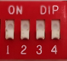
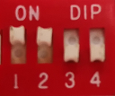
5.2 通信方式
通信协议：ModBus-RTU
命令码： 03
通讯地址：4位拨码开关进行设置
图1 图 2
拨码开关共有4位1，2，3，4，每位代表一个数值。开关拨到下面为0，拨到ON的位置为1，当1、2、3、4位拨到ON位置时依次代表该位地址为1、2、4、8，将拨到ON位置的各个位代表的数值相加，就是该机的地址码。如图1所示地址为0+0+0+0=0，图2地址为1+2+0+0=3，地址码最大为15。
寄存器地址：0X0000
数据格式：两个十六进制数输出
代表风速值扩大10倍后的16进制数的高位值和低位值。
若接收数据为01 03 02 00 69 78 6A，则00 69即为读取到的数据。
相应的风速计算方法为：风速值=0x0069/10=10.5m/s。
数据包格式：
读数据：
地址 | 命令 | 寄存器地址 | 数据长度 | CRC(低) | CRC（高）
1Byte | 1Byte | 2Byte | N*2Byte | 1Byte | 1Byte
返回数据：
地址 | 命令 | 数据长度 | 数据 | CRC(低) | CRC（高）
1Byte | 1Byte | 2N*1Byte | 2N*1Byte | 1Byte | 1Byte
例如：读取当前风速值
发送：01 03 00 00 00 01 84 0A
返回：01 03 02 00 69 78 6A
发送：
地址 | 命令 | 寄存器地址 | 数据长度 | CRC(低) | CRC（高）
01 | 03 | 00 00 | 00 01 | 84 | 0A
返回：
地址 | 命令 | 数据长度 | 数据 | CRC(低) | CRC（高）
01 | 03 | 02 | 00 69 | 78 | 6A

- 电路接线


24V+
24V+
GND
OUT
负载阻抗

GND
24V+
GND
A
B

RS485A
RS485B
GND

24V+
RS485-A
二次仪表

二次仪表

电压或电流输出型接线图
485输出型接线图


24V+
GND
A
B

GND
24V+
RS485-B

RS485-A
24V+
GND
A
B

GND
24V+
RS485-B

RS485-A
24V+
GND
A
B

GND
24V+
RS485-B

RS485-A
24V+
GND
A
B

GND
24V+
RS485-B

RS485-A

24V+
GND
A
B

GND
24V+
RS485-B

RS485-A
24V+
GND
A
B

GND
24V+
RS485-B

RS485-A

24V+
GND
A
B

GND
24V+
RS485-B

RS485-A
24V+
GND
A
B

GND
24V+
RS485-B

RS485-A

- 结构尺寸图（单位：mm）
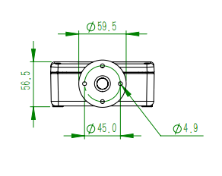
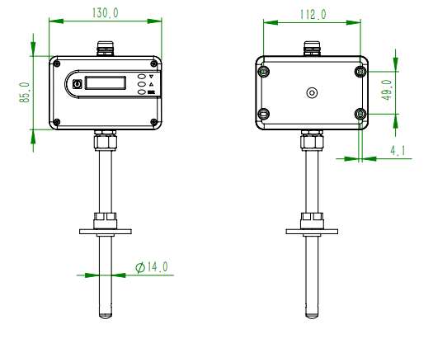

- 安装说明
8.1 探杆应安装在风管直管段。因为风管弯管处的风速不均匀，会导致测量准确度大大降低。
8.2 风速探杆迎风面离弯管的距离应为风管直径5倍以上，背风面离弯管的距离应为风管直径2倍以上。如果条件不能满足，选取安装位置时，要保证迎风面直管段比背风面直管段长。
8.3 探杆应安装在风管中心位置。探杆位置刻有+、-两个标识。安装时，将“+”向安装在迎风面，“﹣”向安装在背风面。先将法兰安装上去，以确定传感器安装方向。
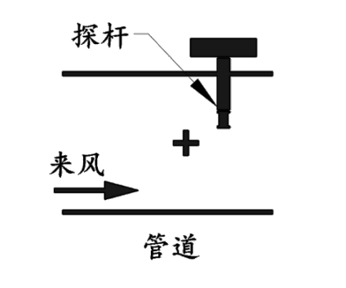
安装示意图
- 注意事项
9.1 暂存保管
当您所购变送器不急于安装或需要搁置较长时间时，请妥为保存，不要放于以下场所：
★ 环境温度超过60℃；
★ 环境湿度很高；
★ 阳光直射；
★ 暖气旁边；
★ 环境振动且多尘；
★ 环境有水或可能被雨淋。
！在安装之前请尽可能将成套仪表一起存放保管，以免丢失或拿错。
9.2 开箱验货
当您收到所购变送器开箱验货前，请仔细查看包装物有无破损﹑撬拆﹑摔跌痕迹，如有可疑且造成内装物品损坏者，速通知本公司及承运人！开箱时请小心，不要划伤传感器或其他部件。
由于每个风速变送器都是按客户要求定制的，量程，尺寸等参数都不尽相同，所以一定要注意变送器内外包装的标识，核对完整，才能安装！
9.3 售后服务
当您在安装﹑调试及使用过程中遇到问题时请及时咨询本公司，特别是发现故障时，请尽可能将变送器的编号﹑型号﹑购入日期﹑故障现象描述清楚以便我们快速准确地为您提供支持。售后支持电话：18951760149。

声明：本公司将不断对产品进行革新，如有设计或规格上的变更，本公司保留不预先通知的权利。

版本说明：
版本号 | 更改说明 | 更改日期
V1.0 | 基本 | 2019.07.29

